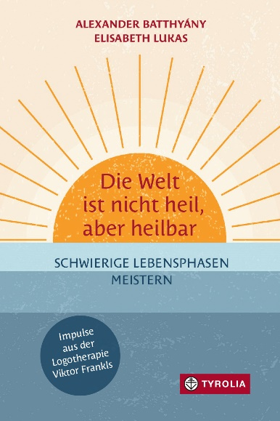

Alexander Batthyány / Elisabeth Lukas
Die Welt ist nicht heil, aber heilbar
Schwierige Lebensphasen meistern –
Impulse aus der Logotherapie Viktor Frankls
192 Seiten, 13,5 x 20,5 cm, gebunden
Tyrolia-Verlag, Innsbruck-Wien 2023
ISBN 978-3-7022-4135-3
€ 24,–

Vertrauen in die inneren Kräfte wecken
Krisenbewältigung nach Viktor Frankl

Alexander Batthyány und Elisabeth Lukas führen in diesem Buch ein Gespräch über die psychologischen und sozialen Herausforderungen unserer Tage. Sie legen damit ein hochaktuelles Buch vor zu Fragen wie: Wie kann man in schwierigen Lebensphasen seelisch gesund bleiben? Wie können wir jungen Menschen helfen, mit neuen Medien und künstlicher Intelligenz angemessen umzugehen? Welche Rolle spielt eine heilsame Gemeinschaft im Familien- und Freundeskreis und wie kann man eine solche aufbauen? Und was kann der oder die Einzelne tun – sowohl mit Blick auf die eigene psychische Gesundheit in Krisenzeiten als auch mit Blick darauf, dass wir gut und heilsam auf die Gesellschaft einwirken können?
Als zwei der renommiertesten Vertreter der Therapieschule Viktor Frankls beantworten sie diese Fragen aus Sicht der Logotherapie und aktueller psychologischer Befunde. Sie zeigen konkrete und wirksame psychologische Hilfestellungen auf und zielen darauf ab, Mut zu machen und innere Ressourcen zu mobilisieren, die den Leser:innen das Werkzeug in die Hand geben, den Herausforderungen des Alltags in krisenhafter Zeit oder bei ganz persönlichen Belastungen zu begegnen.

Die Autoren:
ALEXANDER BATTHYÁNY, geb. 1971, ist Direktor des Viktor-Frankl-Forschungsinstituts für theoretische Psychologie und personalistische Studien an der katholischen Pázmány Péter Universität in Budapest, Inhaber des Viktor-Frankl-Lehrstuhls in Liechtenstein und lehrt an den Universitäten von Wien und Moskau. Er leitet das Viktor-Frankl-Institut in Wien, ist Herausgeber der Gesammelten Werke von Viktor Frankl und Autor zahlreicher Fachpublikationen, die in zehn Sprachen übersetzt wurden.
ELISABETH LUKAS, geb. 1942, klinische Psychologin und Psychotherapeutin, Supervisorin und emeritierte Dozentin für Logotherapie, ist die bekannteste Schülerin Viktor E. Frankls. Sie ist Autorin von zahlreichen Büchern, die in 18 Sprachen übersetzt wurden. Für ihre Verdienste um die Weiterentwicklung und Verbreitung des logotherapeutischen Gedankenguts erhielt sie Ehrungen von Universitäten und von der Stadt Wien. Mehr über die Autorin auf www.elisabeth-lukas-archiv.de.

